建筑可开启面积比例计算书

工程名称
工程地点 | 西安
设计编号
建设单位
设计单位
设 计 人
校 对 人
审 核 人
设计日期



采用软件 | 建筑通风Vent2023
软件版本 | 20220808（SP1）
研发单位 | 北京绿建软件股份有限公司
正版授权码 | T17757775135

建筑概况
工程名称
工程地点 | 西安
建筑面积 | 2187m²
建筑层数 | 地上2层
建筑高度 | 6.8m

计算依据
1. 《绿色建筑评价标准》(GB/T50378-2014)
2. 《绿色建筑评价技术细则》
3. 相关建筑图纸

计算目的
为了使室内人员在较好的室外气象条件下，可通过开启外窗通风来获得热舒适性和良好的室内空气品质。另外，做好自然通风气流组织设计，保证一定的外窗可开启面积，可以减少房间空调设备的运行时间，节约能源，提高舒适性。
《绿色建筑评价标准》(GB/T50378-2014)中规定：
5.2.2 外窗、玻璃幕墙的可开启部分能使建筑获得良好的通风，评价总分值为6 分，并按下列规则评分：
1 设玻璃幕墙且不设外窗的建筑，其玻璃幕墙透明部分可开启面积比例达到5 % ，得4 分；达到1 0 %，得6 分。
2 设外窗且不设玻璃幕墙的建筑，外窗可开启面积比例达到3 0 %，得4 分；达到3 5 %，得6 分。
3 设玻璃幕墙和外窗的建筑，对其玻璃幕墙透明部分和外窗分别按本条第1 款和第2 款进行评价，得分取两项得分的平均值。
《绿色建筑评价技术细则》5.2.2的【具体评价方式】中规定：
当建筑层数大于18层时，18层以上部分不参评，仅对其第18层及以下各层的外窗和玻璃幕墙可开启面积比例进行评价。
本计算书主要通过对建筑18层及18层以下部分的外窗与玻璃幕墙可开启面积比例的计算，判断设计建筑对该条文的符合情况。

计算内容和方法

计算内容
本计算书为建筑可开启面积比例的计算书。

计算方法
4.2.1 外窗可开启面积比例计算：
式中：
—外窗可开启面积比例（%）；
—18层及18层以下部分的外窗可开启面积之和（m²）；
—18层及18层以下部分的外窗面积之和（m²）；
注：可开启面积即可开启窗扇的洞口面积。如图1所示。

4.2.2 玻璃幕墙可开启面积比例计算：
式中：
—玻璃幕墙可开启面积比例（%）；
—18层及18层以下部分的玻璃幕墙可开启面积之和（m²）；
—18层及18层以下部分的玻璃幕墙透明部分面积之和（m²）；
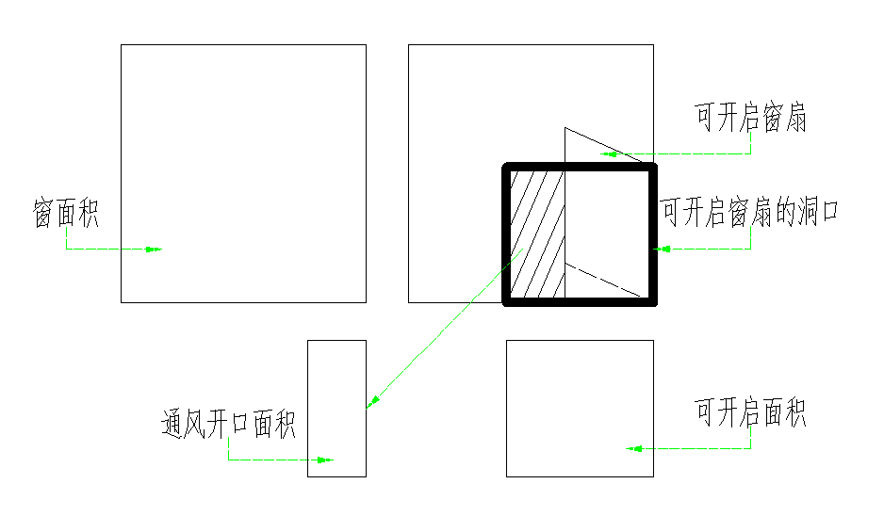
图1 可开启面积和通风开口面积关系示意图

可开启面积比例统计
表1-建筑可开启面积比例统计计算表
外窗
- 南向
外窗 |  |  | 外窗尺寸 |  |  | 外窗可开启面积尺寸 |  |  |  | 可开启面积比例(%)
编号 | 类型 | 数量(个) | 宽度(m) | 高度(m) | 面积(㎡) | 宽度(m) | 高度(m) | 数量(个) | 面积(㎡) | 可开启面积比例(%)
C1015 | 平开窗-左合页 | 5 | 1.00 | 1.50 | 1.50 | 1.00 | 1.50 | 1 | 1.50 | 100
C1518 | 平开窗-左合页 | 2 | 1.50 | 1.80 | 2.70 | 1.50 | 1.80 | 1 | 2.70 | 100
C1612 | 平开窗-左合页 | 1 | 1.62 | 1.20 | 1.94 | 1.62 | 1.20 | 1 | 1.94 | 100
C1712 | 平开窗-左合页 | 1 | 1.72 | 1.20 | 2.06 | 1.72 | 1.20 | 1 | 2.06 | 100
C2612 | 平开窗-左合页 | 3 | 2.62 | 1.20 | 3.14 | 2.62 | 1.20 | 1 | 3.14 | 100
C3112 | 平开窗-左合页 | 2 | 3.12 | 1.20 | 3.74 | 3.12 | 1.20 | 1 | 3.74 | 100
合计 | — | 14 | — | — | 33.81 | — | — | 6 | 33.80 | 100

- 北向
外窗 |  |  | 外窗尺寸 |  |  | 外窗可开启面积尺寸 |  |  |  | 可开启面积比例(%)
编号 | 类型 | 数量(个) | 宽度(m) | 高度(m) | 面积(㎡) | 宽度(m) | 高度(m) | 数量(个) | 面积(㎡) | 可开启面积比例(%)
C1506 | 平开窗-左合页 | 6 | 1.50 | 0.60 | 0.90 | 1.50 | 0.60 | 1 | 0.90 | 100
C1515 | 平开窗-左合页 | 4 | 1.50 | 1.50 | 2.25 | 1.50 | 1.50 | 1 | 2.25 | 100
C3020 | 平开窗-左合页 | 12 | 3.00 | 2.00 | 6.00 | 3.00 | 2.00 | 1 | 6.00 | 100
合计 | — | 22 | — | — | 86.40 | — | — | 3 | 84.15 | 97

- 东向
外窗 |  |  | 外窗尺寸 |  |  | 外窗可开启面积尺寸 |  |  |  | 可开启面积比例(%)
编号 | 类型 | 数量(个) | 宽度(m) | 高度(m) | 面积(㎡) | 宽度(m) | 高度(m) | 数量(个) | 面积(㎡) | 可开启面积比例(%)
C1515 | 平开窗-左合页 | 1 | 1.50 | 1.50 | 2.25 | 1.50 | 1.50 | 1 | 2.25 | 100
C2015 | 平开窗-左合页 | 1 | 2.00 | 1.50 | 3.00 | 2.00 | 1.50 | 1 | 3.00 | 100
C2020 | 平开窗-左合页 | 4 | 2.00 | 2.00 | 4.00 | 2.00 | 2.00 | 1 | 4.00 | 100
合计 | — | 6 | — | — | 21.25 | — | — | 3 | 16.00 | 75

- 西向
外窗 |  |  | 外窗尺寸 |  |  | 外窗可开启面积尺寸 |  |  |  | 可开启面积比例(%)
编号 | 类型 | 数量(个) | 宽度(m) | 高度(m) | 面积(㎡) | 宽度(m) | 高度(m) | 数量(个) | 面积(㎡) | 可开启面积比例(%)
C1515 | 平开窗-左合页 | 3 | 1.50 | 1.50 | 2.25 | 1.50 | 1.50 | 1 | 2.25 | 100
C2015 | 平开窗-左合页 | 1 | 2.00 | 1.50 | 3.00 | 2.00 | 1.50 | 1 | 3.00 | 100
C2020 | 平开窗-左合页 | 1 | 2.00 | 2.00 | 4.00 | 2.00 | 2.00 | 1 | 4.00 | 100
C2025 | 平开窗-左合页 | 1 | 2.00 | 2.50 | 5.00 | 2.00 | 2.50 | 1 | 5.00 | 100
C3006 | 平开窗-左合页 | 1 | 3.00 | 0.60 | 1.80 | 3.00 | 0.60 | 1 | 1.80 | 100
合计 | — | 7 | — | — | 20.55 | — | — | 5 | 16.55 | 81

- 总计
外窗 |  |  | 外窗尺寸 |  |  | 外窗可开启面积尺寸 |  |  |  | 可开启面积比例(%)
编号 | 类型 | 数量(个) | 宽度(m) | 高度(m) | 面积(㎡) | 宽度(m) | 高度(m) | 数量(个) | 面积(㎡) | 可开启面积比例(%)
C1015 | 平开窗-左合页 | 5 | 1.00 | 1.50 | 1.50 | 1.00 | 1.50 | 1 | 1.50 | 100
C1506 | 平开窗-左合页 | 6 | 1.50 | 0.60 | 0.90 | 1.50 | 0.60 | 1 | 0.90 | 100
C1515 | 平开窗-左合页 | 8 | 1.50 | 1.50 | 2.25 | 1.50 | 1.50 | 1 | 2.25 | 100
C1518 | 平开窗-左合页 | 2 | 1.50 | 1.80 | 2.70 | 1.50 | 1.80 | 1 | 2.70 | 100
C1612 | 平开窗-左合页 | 1 | 1.62 | 1.20 | 1.94 | 1.62 | 1.20 | 1 | 1.94 | 100
C1712 | 平开窗-左合页 | 1 | 1.72 | 1.20 | 2.06 | 1.72 | 1.20 | 1 | 2.06 | 100
C2015 | 平开窗-左合页 | 2 | 2.00 | 1.50 | 3.00 | 2.00 | 1.50 | 1 | 3.00 | 100
C2020 | 平开窗-左合页 | 5 | 2.00 | 2.00 | 4.00 | 2.00 | 2.00 | 1 | 4.00 | 100
C2025 | 平开窗-左合页 | 1 | 2.00 | 2.50 | 5.00 | 2.00 | 2.50 | 1 | 5.00 | 100
C2612 | 平开窗-左合页 | 3 | 2.62 | 1.20 | 3.14 | 2.62 | 1.20 | 1 | 3.14 | 100
C3006 | 平开窗-左合页 | 1 | 3.00 | 0.60 | 1.80 | 3.00 | 0.60 | 1 | 1.80 | 100
C3020 | 平开窗-左合页 | 12 | 3.00 | 2.00 | 6.00 | 3.00 | 2.00 | 1 | 6.00 | 100
C3112 | 平开窗-左合页 | 2 | 3.12 | 1.20 | 3.74 | 3.12 | 1.20 | 1 | 3.74 | 100
合计 | — | 49 | — | — | 162.01 | — | — | 13 | 162.00 | 100

结论
建筑外窗可开启面积比例为100%，按照5.2.2中条款2的规定，得6分。

附录：门窗详图
说明：红色线框表示窗洞，绿色线框表示开启扇。
门窗编号 | C0415 | 门窗编号 | C0515
门窗面积(㎡) | 0.60 | 门窗面积(㎡) | 0.75
开启面积(㎡) | 0.60 | 开启面积(㎡) | 0.75

门窗编号 | C1015 | 门窗编号 | C1505
门窗面积(㎡) | 1.50 | 门窗面积(㎡) | 0.75
开启面积(㎡) | 1.50 | 开启面积(㎡) | 0.75

门窗编号 | C1506 | 门窗编号 | C1515
门窗面积(㎡) | 0.90 | 门窗面积(㎡) | 2.25
开启面积(㎡) | 0.90 | 开启面积(㎡) | 2.25

门窗编号 | C1518 | 门窗编号 | C1520
门窗面积(㎡) | 2.70 | 门窗面积(㎡) | 3.00
开启面积(㎡) | 2.70 | 开启面积(㎡) | 3.00

门窗编号 | C1521 | 门窗编号 | C1525
门窗面积(㎡) | 3.15 | 门窗面积(㎡) | 3.75
开启面积(㎡) | 3.15 | 开启面积(㎡) | 3.75

门窗编号 | C1612 | 门窗编号 | C1712
门窗面积(㎡) | 1.94 | 门窗面积(㎡) | 2.06
开启面积(㎡) | 1.94 | 开启面积(㎡) | 2.06

门窗编号 | C1815 | 门窗编号 | C2015
门窗面积(㎡) | 2.70 | 门窗面积(㎡) | 3.00
开启面积(㎡) | 2.70 | 开启面积(㎡) | 3.00

门窗编号 | C2020 | 门窗编号 | C2021
门窗面积(㎡) | 4.00 | 门窗面积(㎡) | 4.20
开启面积(㎡) | 4.00 | 开启面积(㎡) | 4.20

门窗编号 | C2025 | 门窗编号 | C2415
门窗面积(㎡) | 5.00 | 门窗面积(㎡) | 3.60
开启面积(㎡) | 5.00 | 开启面积(㎡) | 3.60

门窗编号 | C2612 | 门窗编号 | C2715
门窗面积(㎡) | 3.14 | 门窗面积(㎡) | 4.05
开启面积(㎡) | 3.14 | 开启面积(㎡) | 4.05

门窗编号 | C3006 | 门窗编号 | C3020
门窗面积(㎡) | 1.80 | 门窗面积(㎡) | 6.00
开启面积(㎡) | 1.80 | 开启面积(㎡) | 6.00

门窗编号 | C3112 | 门窗编号 | M0521
门窗面积(㎡) | 3.74 | 门窗面积(㎡) | 1.05
开启面积(㎡) | 3.74 | 开启面积(㎡) | 1.05

门窗编号 | M0621 | 门窗编号 | M0821
门窗面积(㎡) | 1.26 | 门窗面积(㎡) | 1.68
开启面积(㎡) | 1.26 | 开启面积(㎡) | 1.68

门窗编号 | M0921 | 门窗编号 | M1121
门窗面积(㎡) | 1.89 | 门窗面积(㎡) | 2.31
开启面积(㎡) | 1.89 | 开启面积(㎡) | 2.31

门窗编号 | M1125 | 门窗编号 | M1221
门窗面积(㎡) | 2.75 | 门窗面积(㎡) | 2.52
开启面积(㎡) | 2.75 | 开启面积(㎡) | 2.52

门窗编号 | M1521 | 门窗编号 | M1821
门窗面积(㎡) | 3.15 | 门窗面积(㎡) | 3.78
开启面积(㎡) | 3.15 | 开启面积(㎡) | 3.78

门窗编号 | M2525 | 门窗编号 | M3021
门窗面积(㎡) | 6.25 | 门窗面积(㎡) | 6.30
开启面积(㎡) | 6.25 | 开启面积(㎡) | 6.30

门窗编号 | M4027
门窗面积(㎡) | 10.80
开启面积(㎡) | 10.80

